Муниципальное бюджетное дошкольное образовательное учреждение

«Центр развития – детский сад «Теремок»

с. Александровское.

**Презентация проекта**

**«Моя страна – моя Россия»**

Руководитель проекта: воспитатель высшей категории

Куракалова Л.С.

Апрель 2015г.

**Участники проекта: дети и родители средней группы**

**«Солнечные зайчики»**

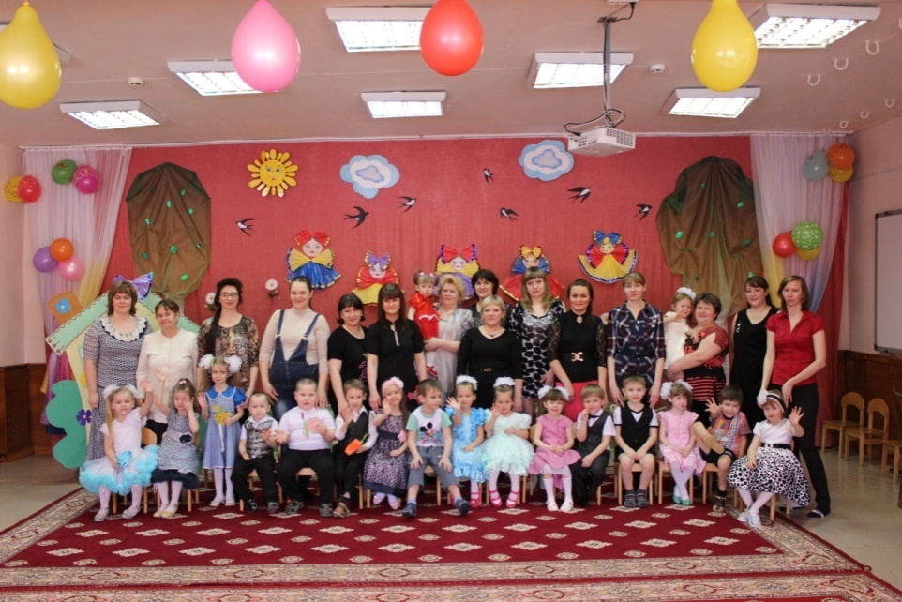

**Руководитель проекта: воспитатель высшей категории**

**Куракалова Любовь Сабировна**

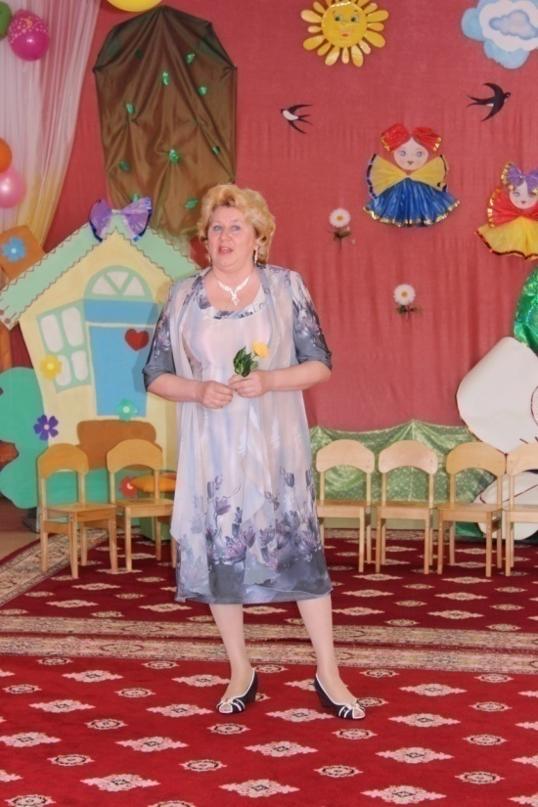

***Вид проекта: познавательно – творческий.***

***Длительность проекта: краткосрочный (с 6 апреля по 13 апреля).***

***Возрастная группа: средняя (дети с 4 до 5 лет).***

***Образовательные области:***

Социально-коммуникативное развитие;

Речевое развитие;

Художественно-эстетическое развитие;

Познавательное развитие;

**Цель *проекта:***

 Воспитывать у детей патриотические чувства: любовь к Родине, к родному краю и его истории.

**Задачи проекта:**

1.Развивать у детей чувство патриотизма и любви к своей Родине.

2. Закрепить знания о том, что наша Родина называется Россия.

3. Познакомить с символами России - флагом, гербом, гимном.

4.Формировать представления о празднике, посвященному Дню Победы.

5. Воспитывать уважение к ветеранам войны.

**Актуальность проекта:**

Патриотическое воспитание детей является одной из основных задач дошкольного учреждения. Чувство патриотизма многогранно по содержанию. Это и любовь к родным местам, и гордость за свой народ, и ощущение своей неразрывности с окружающим миром, и желание сохранять и приумножить богатство своей страны. Поэтому нашей задачей  является: воспитание у ребенка любви и привязанности к своей семье, дому, детскому саду, улице, селе; своей стране; расширение представлений о городах; знакомство детей с символами государства (герб, флаг, гимн); развитие чувства ответственности и гордости за достижения страны - данные задачи решаются во всех видах детской деятельности: на занятиях, в играх, в труде, в быту.

***Планируемые результаты:***

По окончанию проекта у детей появляются представления о том, что наша страна Россия очень большая. У нее так же, как и у других стран есть своя символика – герб, флаг, гимн. Что у России есть такой символ, как русская березка. У детей закладываются такие чувства, как патриотизм, любовь к своей Родине, чувство интернационализма.

**Педагоги смогут:**

Расширить представления детей о своей Родине.

Содержательно обогатить предметно-развивающую среду  для

организации  работы с дошкольниками  по приобщению детей к

патриотическому воспитанию.

Привлечь внимание родителей  и повысить уровень их компетентности в

вопросах воспитание у дошкольников основ патриотического воспитания.

**Этапы реализации проекта**

**Подготовительный этап**:

-  подбор литературы, наглядных и дидактических материалов: настольно-дидактические игры, иллюстрации, презентации и видеоматериалы по теме проекта;

- подготовка материалов для организации творческой и познавательно-исследовательской деятельности: материалы и оборудование для изготовления альбома «Моя страна – Россия»». Сбор иллюстраций и фотографий для изготовления коллажа «Широка страна моя родная».

- подготовка справочно – информационного материала для педагогов и родителей.

**Первый этап: мотивационный. «Проблемная ситуация**

Во время утреннего сбора, когда дети делились своими новостями. один мальчик сказал, что смотрел с мамой книгу про Россию. Что в этой книге много интересных картинок и стихов. Постепенно педагог подвела детей к тому, что все дети захотели больше узнать о своей стране.

На этом этапе был  проведен опрос детей с использованием  «Модели трёх вопросов».

Что мы знаем? Что хотим узнать? Как мы это узнаем.

Россия – это наша Родина. Как называется наш флаг. Спросим у взрослых.

(Валя Б.) (Вика К.) Посмотрим в

Нашего президента Как победили в войне. интернете.

зовут Владимир Путин. (Юля. М.) Прочитаем в

(Ксюша П.) Почему нашу страну книжке.

У нашей страны есть флаг. зовут Россией.

Кирилл К.) (Катя Б.)

**Второй этап: разработка (планирование)  проекта**

**-** Обсуждение вариантов получения информации на поставленные вопросы *(Что?, Где?, Когда?)*

- Определение участников проекта *(дети, воспитатели, родители).*

**-** Обсуждение продуктов деятельности, которые должны получиться  после окончания проекта *(создание выставки работ по изодеятельности по теме проекта, создание альбома «Моя страна – Россия», коллективная работа - коллаж «Страна моя родная».*

**Третий этап: исследовательский**

(на основе интеграции образовательных областей).

**Образовательная область «Познавательное развитие»**

*Беседа с презентацией «Символы России», просмотр видео «Праздничный салют», Интегрированное занятие «Моя Родина – Россия».*

***Образовательная область «Социально – коммуникативное развитие»:***

Дидактические игры:«Сложи танк», «Дополни предложение», «Отгадай загадку», «Подбери нужный предмет», «Найди флаг России», «Сложи флаг России», «Сложи герб России». Драматизация сказки «Как у нашей у березки», сюжетно – ролевая игра « Путешествие на поезде по России».

***Образовательная область«*Речевое развитие»**

Речевые игры: «Закончи предложение» «Скажи наоборот», «Подбери словечко»;

**-** Составление рассказа по картине «Березы»,

***Образовательные область «Художественно – эстетическое развитие»:***

Рисование «Дома, украшенные к празднику»; рисование цветной солью «Праздничные шары»; рисование цветной солью на тему «Мы рисуем мир» - праздничный салют- итоговое мероприятие.

Аппликация «Российский флаг»,

Лепка плоскостная «Русская березка».

Конструирование «Празднично, украшенный дом».

Чтение рассказа « Наше Отечество» – К. Ушинский.

Заучивание стихотворения «Люблю березку русскую» – Б.Житков.

Прослушивание песен «То березка, то рябина», «С чего начинается Родина?», «Гимн Российской федерации», «День Победы»

**Взаимодействие с родителями:**

-Подбор информационного и наглядного материалов о нашей стране России.

- Помощь в сборе картинок для составления коллажа «Широка страна моя родная».

- Привлечение родителей к итоговому мероприятию «Мы рисуем мир».

**Четвертый этап: продукты  деятельности  и презентация проекта.**

Презентация  результатов проекта: участие в выставке детского сада « Спасибо деду за Победу!».

Выставка детских работ.

Презентация коллажа»Широка страна моя родная».

Итоговое занятие: «Мы рисуем мир!»

**Приложения:**

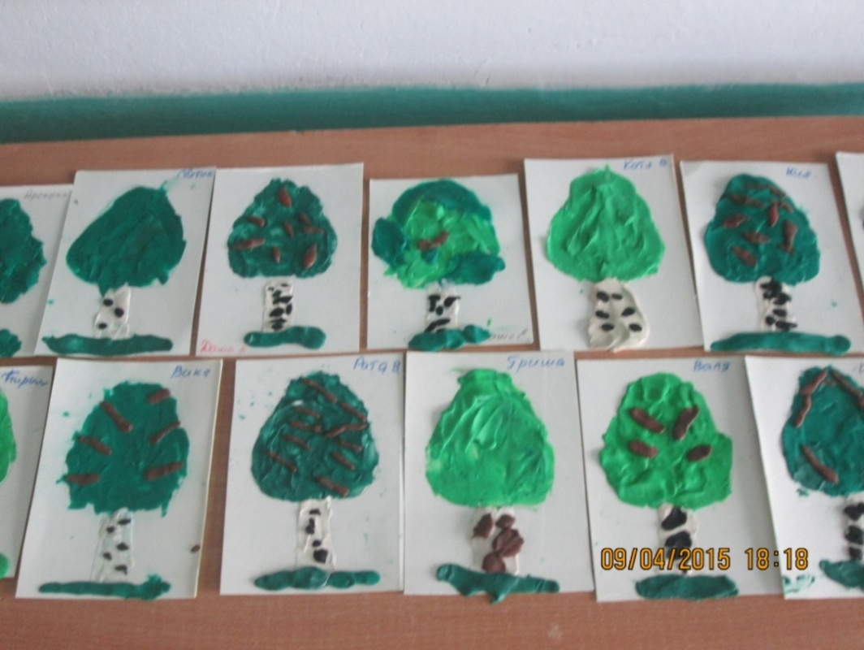

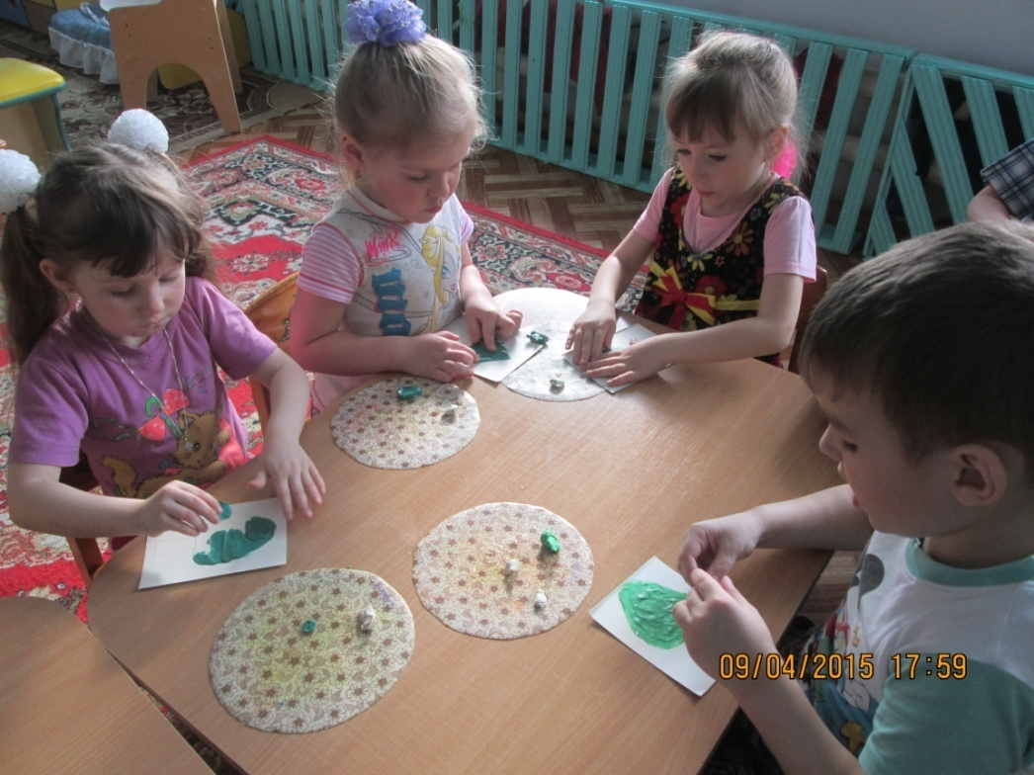

Рисуем пластилином символ России «Березка русская»

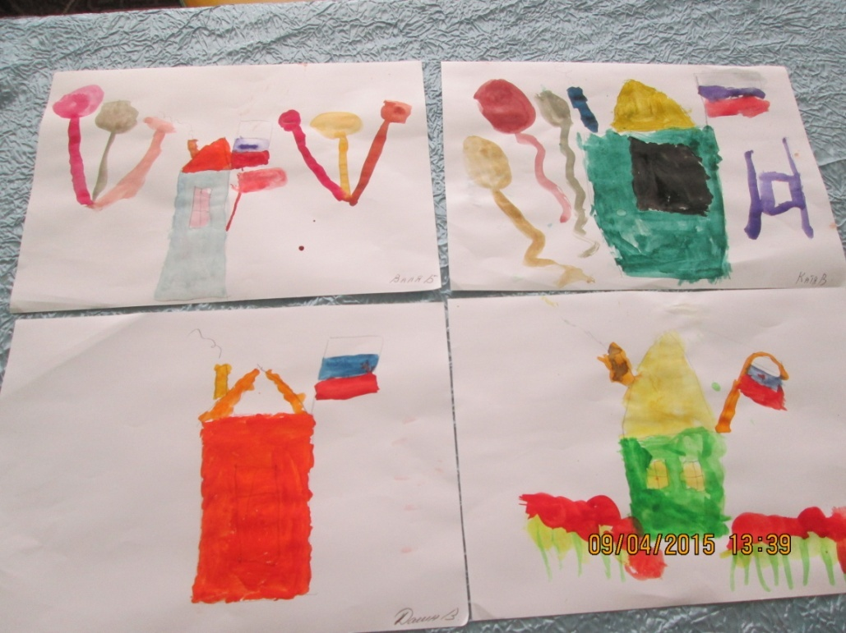

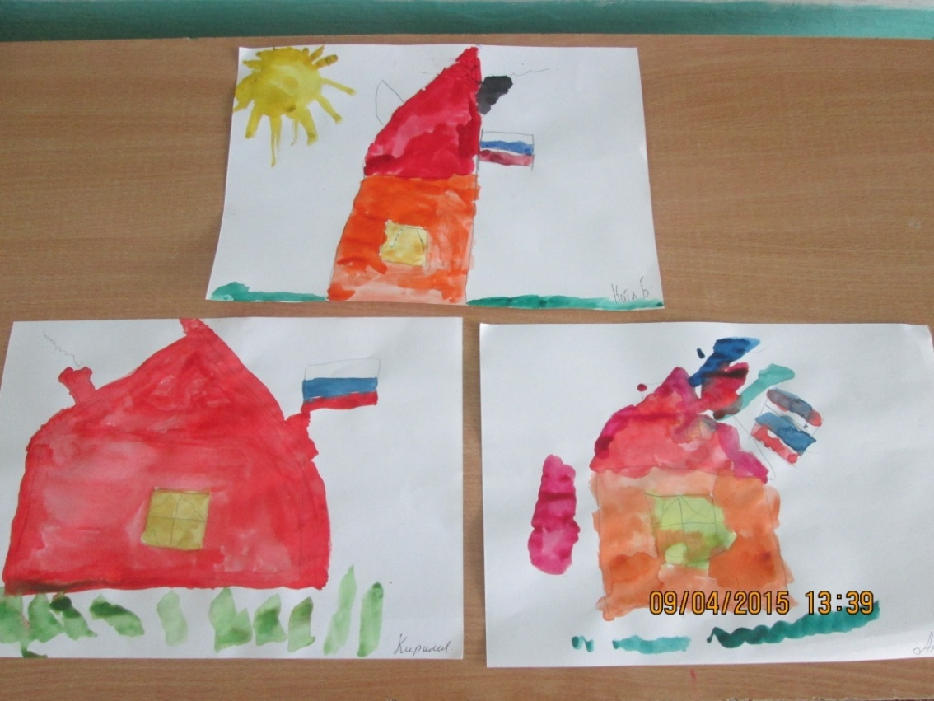

Рисование «Дома, украшенные к празднику»

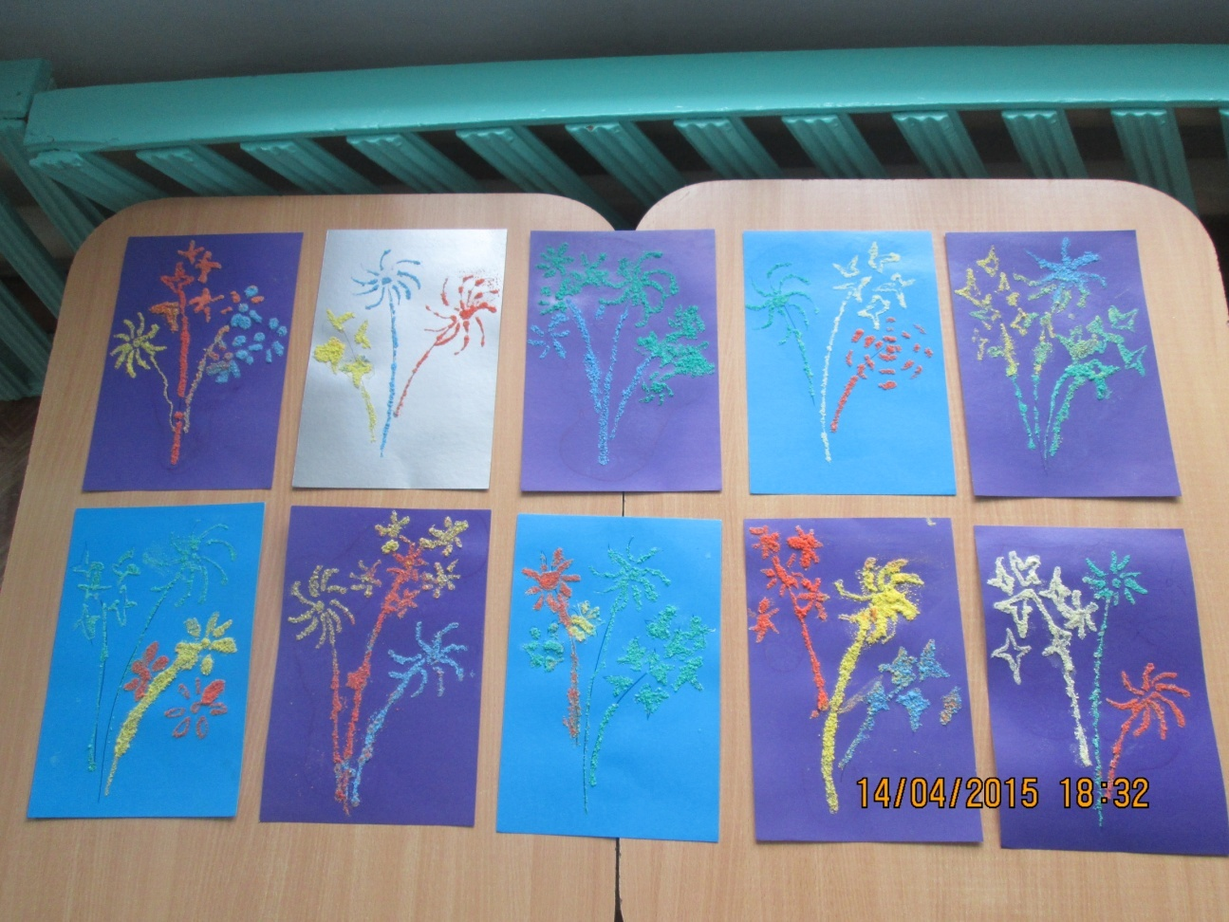

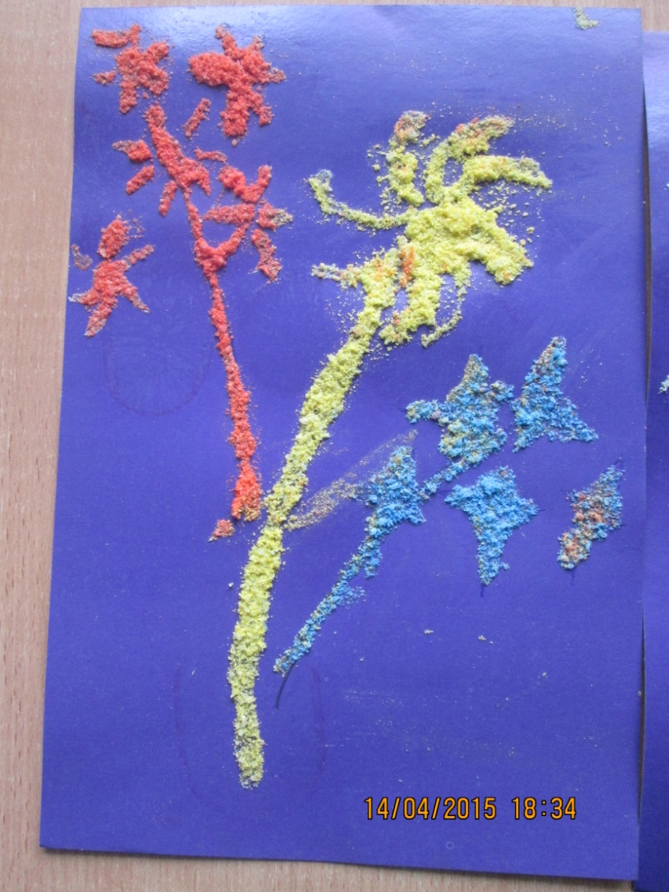

Аппликация цветной солью «Праздничный салют»

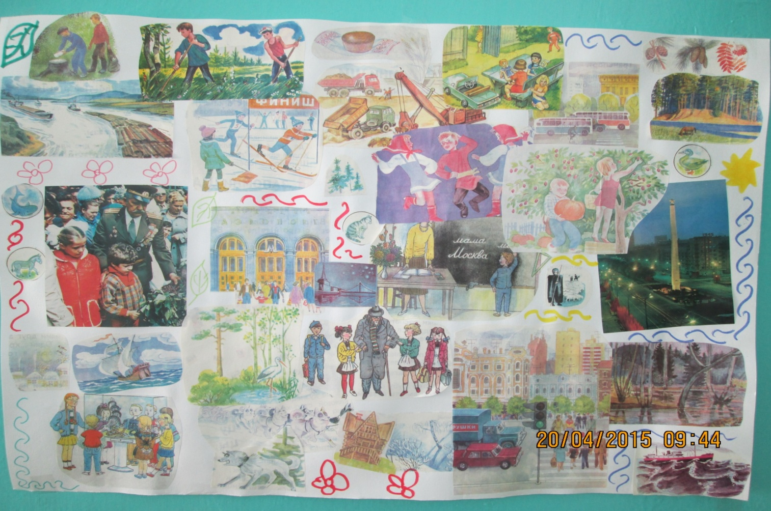

Коллаж «Широка страна моя родная!»

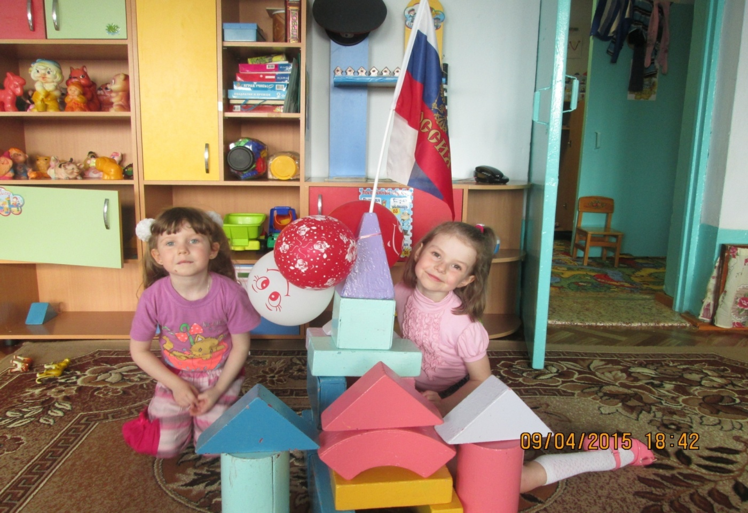

Конструирование «Дом, украшенный к празднику».

**Используемая литература:**

1.      Виноградова Н.Ф. , Л.А. Соколова «Моя страна Россия»: пособие для детей дошкольного возраста– М.: Просвещение, 2005г.

2.      Перова О. «Наша Родина Россия» – М.: Эксмо, 2011г.

3. Интеренет ресурсы:WWW.MAAM.RU, Mail.ru.

4. «Дошкольникам о защитниках Отечества»- методическое пособие по патриотическому воспитанию- творческий центр «Сфера», Москва 2006г.